En convenio con : | Ejecutado por : | Auspiciado por :
La Municipalidad Distrital de Ccapi

La Municipalidad Distrital de Ccapi y la Junta de Jurados
ORGANIZAN EL TERCER CONCURSO

"PACHAMAMA RAYMI"
¿Quién cuida mejor a la Pachamama?

Del 04 de enero al 30 de junio de 2016

Inscripción gratuita

BASES
DEL CONCURSO
ENTRE FAMILIAS

Aprender de los mejores
“Allín yachaqkunamantaña yachay”

La escuela de la vida enseña a golpes y le dará sabiduría.
Usted será anciano cuando finalmente llega a tener sabiduría.

Hay otra escuela, que es “Aprender de los mejores”, aprender de la experiencia de los que practicaron la agricultura y la ganadería antes o mejor que Usted.
En esta escuela se podrá adquirir la sabiduría en poco tiempo y con menos golpes.

¿CUÁL DE ESTAS DOS ESCUELAS PREFIERE USTED?

Están invitados a participar las familias de las siguientes comunidades:
Distrito | Comunidades y Anexos
Ccapi | Callancha, Cajapucara-Pampahuata, Chocho, Incacona, Incacona-Vista Alegre, Percca-Parcco, Percca-Percca, Cajapucara-Ccascas, Cajapucara, Ccoyabamba, Huatta, Qquehuayllo, Tucuyachi y Uyllullo.

El financiador gentilmente aporta su financiamiento para que las comunidades y sus familias logren mejorar su vivienda, salud preventiva, ganadería, agricultura, negocios y otros temas.

Por ello, las bases del concurso exigen que los ganadores tengan puntajes altos.

Bases del Concurso
PACHAMAMA RAYMI es la fiesta de la Pachamama. Organizamos un concurso para ver cuales familias de una misma comunidad se preparan mejor para alegrar a la Pachamama.

¿QUÉ DEBE HACER LA FAMILIA PARA GANAR UN PREMIO?

Las familias participantes deberán mejorar sus chacras, sus animales, sus viviendas, cuidar la asistencia de sus niños a la escuela, y tantas cosas más…

¡Todos deberán prepararse para alegrar a la Pachamama, con todo bien arreglado!

¿Qué calificarán? Sólo se calificará el esfuerzo y el avance de los últimos 6 meses.

¡¡ PREMIOS para las Mejores Familias de cada comunidad!!

No. Familias Participantes | Primer premio | Segundo premio | Tercer premio | Cuarto premio | Quinto premio | Sexto premio | Séptimo  premio
15 a 30 | S/.350 | S/.300 | S/.250 | S/.200 | S/.150 | S/.100 | -
31 a 45 | S/.400 | S/.300 | S/.250 | S/.200 | S/.150 | S/.100 | -
46 a 60 | S/.500 | S/.400 | S/.300 | S/.200 | S/.150 | S/.100 | S/.100

La liga de ganadores
Las familias ganadoras del concurso anterior, pasarán al concurso de la liga distrital. Es un concurso entre todas las familias ganadoras del distrito, con los siguientes premios:

Primer premio | Segundo premio | Tercer premio | Cuarto premio | Quinto premio
S/. 800 | S/. 700 | S/. 600 | S/.500 | S/.400

La participación de cada familia será evaluada por los jurados, y un puntaje será otorgado en cada actividad, según el siguiente cuadro:

Calidad de avance | Puntaje
Muy Bueno | 10
Bueno | 6,7,8,9
Regular | 1,2,3,4,5
Nada | 0

Los jurados sumarán los puntajes obtenidos por categorías para calcular el puntaje total.

Categorías | Puntaje disponible
1. Vivienda y Salud | 280
2. Riego, Cultivos, y Pastos | 170
3. Forestación | 170
4. Negocios familiares | 300
Total General en Cuatro Categorías | 920

La familia participante podrá escoger uno o más de los siguientes negocios, según sus posibilidades:

- Crianza de Cuyes
- Crianza de Ovinos
- Engorde de Vacunos
- Crianza de Aves
- Crianza de Porcinos
- Producción de Tara
- Producción de Tuna
- Producción de Frutas
- Producción de Miel
- Crianza de Ganado lechero

El Jurado toma en cuenta todos los negocios que la familia desarrolla para la calificación. Para otorgar la respectiva calificación, el Jurado sólo tomará en cuenta el negocio que logre el mayor puntaje.

¡¡Ojo: Para ganar un premio, hay que lograr un puntaje mínimo 50% del Puntaje Disponible!!

¿Cómo inscribirse en el concurso?
La mujer, como jefe de la familia inscribe a toda la familia.

TODOS pueden participar: madres solteras, padres solteros, viudos y viudas. También pueden participar los solteros sin hijos que no viven en la casa de sus padres y que trabajen en forma independiente.

La Junta de Jurados
El poblado o comunidad deberá designar dos jurados. Pueden ser dos mujeres o puede ser un varón y una mujer (deben saber leer y escribir). Cuando la comunidad tiene más de 25 familias que participan, se designara un jurado adicional por cada 25 familias.

Los Jurados participarán en intercambios y orientarán a las familias de su poblado o anexo.

La Junta de Jurados (Presidente, Secretario, Tesorero, Vocales) será elegida por la Asamblea General de todos los Jurados del Distrito.

La Junta de Jurados junto con el personal de Pachamama Raymi organiza la calificación de las familias y poblados. Los puntajes obtenidos son definitivos e inapelables.

La Junta de Jurados descalifica a la comunidad con menos de 15 familias participantes. Familias de una comunidad con menos de 15 familias se inscriben con una comunidad vecina.

La Junta de Jurados puede declarar desiertos todos o algunos premios de una comunidad si ninguna o pocas familias alcanzaron un puntaje aceptable.

El Jurado Calificador
La Junta de Jurados elige el Jurado Calificador. El Jurado Calificador califica las familias de acuerdo a los criterios y puntajes indicados en este folleto. Los jurados serán elegidos por la asamblea Comunal a nivel Distrital, en presencia del Coordinador Pachamama Raymi, la Municipalidad, Puesto de Salud y las Instituciones que existan dentro de la Jurisdicción del Distrito.

Para la calificación se intercambiarán los jurados de las diferentes Comunidades

El Jurado Calificador puede descalificar a la familia:
- Por no alcanzar el 50% del puntaje total
- Por no tener o no utilizar la letrina o el baño
- Por no tener una cocina con chimenea o, si la chimenea no funciona bien
- Por presentar información falsa
- Por no enviar sus hijos e hijas a la escuela o al colegio
- Por otras deficiencias serias, cuando así lo decida el Jurado Calificador
- Por actuar incorrectamente en la calificación

De los resultados
La calificación por el Jurado no es apelable y no será sujeta a reclamos.
El Jurado Calificador suscribirá un acta de evaluación y resultados en el libro de Acta de la Junta de Jurados, que debe ser firmado por los Jurados.

El Presidente de la Junta de Jurados dará a conocer públicamente las comunidades y familias ganadoras en un plazo máximo de cuatro días después de culminar la calificación, además, el Presidente informará por escrito al Alcalde del Distrito y al Coordinador de Pachamama Raymi.

De la premiación y clausura
La premiación y clausura del concurso entre Comunidades y Anexos será organizado por la Junta de Jurados. La premiación y clausura del concurso entre familias se llevará a cabo en la comunidad ganadora del concurso entre comunidades o en una localidad elegida por los jurados. El Jurado Calificador dará a conocer al Alcalde Distrital la fecha, lugar y demás detalles de la premiación y clausura. La ceremonia puede incluir un pago a la tierra.

La Junta de Jurados puede invitar a las autoridades de su Distrito, funcionarios públicos y otras autoridades y personas que puedan realzar el evento de premiación y clausura.

CATEGORÍAS Y PUNTAJES OTORGADOS

1. VIVIENDA y SALUD | Puntaje
Vivienda
Vivienda tarrajeadas interior y exteriormente | 10
Vivienda pintada interior y exteriormente (con materiales de la zona) | 10
Dibujo de presente y futuro (en la pared) | 10
Ambientes separados para los hijos y para las hijas | 10
Ambientes para recibir visitantes y turistas. | 10
Habilitar un espacio para rincón de lectura y para sus cuadernos y libros | 10
Limpieza de la vivienda y un lugar para la basura que se recicla. | 10
Construcción y funcionamiento de cocina, horno mejorado y la pila en la cocina. | 10
Construcción y funcionamiento de la chimenea (no debe haber humo en la casa) | 10
Mantenimiento de entretecho y techo (paja o calamina) | 10
Almacén de herramientas (Orden, limpieza, mantenimiento) | 10
Ambiente para almacenar los alimentos (chuño, papa y otros productos para comer) | 10
Evitar el uso de bolsas de plásticos (al comprar debemos tener bolsas de tela) | 10
Construcción y mantenimiento de alacena y aparador para los servicios (repisas) | 10
Construcción de galpones, corrales, cercos para evitar la entrada de animales al interior de la vivienda | 10
Empedrado de los pasadizos y el patio | 10
Mantenimiento y buen uso de baños (con papelera y rincón de aseo) | 10
Salud
Consumir alimentos en cantidad y variedad de alimentos producidos (hortalizas, leche, huevos, carne, frutas) | 10
Crianza de animales menores para mejorar la dieta familiar (gallinas, truchas, cuyes) | 10
Disponibilidad e higiene de agua para consumo (hervida para el consumo de la familia) | 10
Control de parásitos en los animales domésticos (perros, gatos, ) (Mostrar la tarjeta) | 10
Control de anemia y parásitos en niños y adultos. (Tarjeta del Puesto de Salud al día) | 10
Tarjeta de control de peso y talla con ganancia adecuada de niños y niñas está al día. | 10
Tarjeta de control de gestantes y/o planificación familiar está al día. (La gestante deberá acudir a su control antes de los tres meses) | 10
Afiliación al SIS (mostrar seguro) | 10
Botiquín familiar, caja o mochila para emergencias (radio, linterna, pilas, velas, fósforos). | 10
No tiene y no consume alcohol (consumo en exceso o estar borracho). | 10
Toda la familia tiene DNI al día (no debe estar caducado) | 10
Puntaje máximo | 280

Tratamiento de parásitos
Los parásitos hacen mucho daño a la gente y los animales. Pero es posible matar a estos bichos. Hay que hacer varias cosas:
- Cada día. El tratamiento de parásitos empieza con la limpieza de la casa y el aseo personal, uñas muy cortas y limpias, y lavar las manos antes de comer.
- Cada mes, niños pequeños y mayores, los adultos, y también el perro, gatos y chanchos tienen que tomar su tratamiento con medicina natural para botar los parásitos.
- Cada tres meses todos tienen que tomar las pastillas de la posta contra los parásitos. El promotor de salud debe exigir de la posta que entregue o venda las medicinas necesarias contra los parásitos.

Disponibilidad y manejo de agua para consumo (recolección y almacenamiento)
El Jurado evaluará lo siguiente:
- Tener por lo menos una conexión al sistema de agua potable.
- Cuando la comunidad no tiene un sistema de agua potable, se califica la recolección del agua en recipientes limpios, con tapas. Las personas encargadas de recoger el agua, deben lavarse las manos antes de recolectarlo. Los recipientes limpios, con tapas, nunca deben estar en el piso. Los recipientes deben estar bien alejados del alcance de los animales.
- El agua se tiene que hervir antes de tomarlo.

Estado de conservación de las piletas (BIEN limpios y CERO fugas).
En este punto el Jurado evaluará:
- Limpieza, no tener charcos de agua ni barro, ni basura a sus alrededores.
- Los grifos deben estar en buen estado, sin fugas.

Construcción, uso y mantenimiento de las letrinas o baños
El Jurado evaluará lo siguiente:
- La familia deberá tener una letrina o baño con arrastre hidráulico.
- Que las familias usen y mantengan adecuadamente sus letrinas y servicios higiénicos (limpieza, orden, acceso a jaboncillos y otros artículos de limpieza personal, etc.).

Limpieza y orden de la vivienda
Hay que evitar que animales, inclusive perros, caminen dentro de la vivienda.
El piso tiene que ser plano y bien duro. Hay que tener buenos muebles para estar cómodos: sillas, mesas, y buenas camas. Todo tiene que estar ordenado y bonito.

Con todas o varias familias hay que hacer huecos bien protegidos para botar los desechos como plásticos, vidrios y fieros.

Las pilas de la radio, de la linterna, baterías de celulares, relojes y otros se tiene que juntar en una botella descartable. Las baterías en desuso de los vehículos se colocan en un lugar seguro y seco. Las pilas y baterías usadas deberán ser recolectadas y ser entregados o vendidos a recicladores.

Planificación familiar, control de embarazo y control después del parto
Los padres de familia deberán participar del programa de planificación familiar del Centro de Salud. Algunas familias conocen hierbas y métodos naturales para planificar el número de hijos. Cada familia se organizará para vivir mejor.

En caso que exista una gestante en la familia, el Jurado verificará la existencia de la tarjeta de control de la gestante y el control después del parto.

Vacunación de los miembros de la familia. Toda la familia debe cumplir estrictamente con las vacunas de los niños y niñas antes de que cumpla un año de edad. El Jurado evaluará las tarjetas de vacunación de cada uno.

NUNCA hay que quemar el plástico o botellas descartables.
Sus cenizas y su humo son muy tóxicos y causan cáncer.

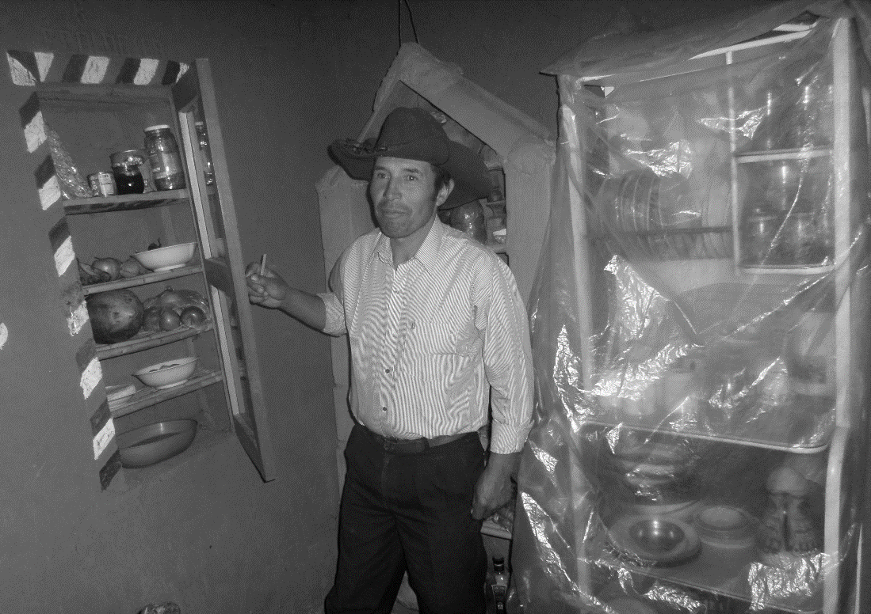

¡¡¡ Nuestra casa debe estar bien limpio, ordenado y presentable para vivir mejor ¡¡¡

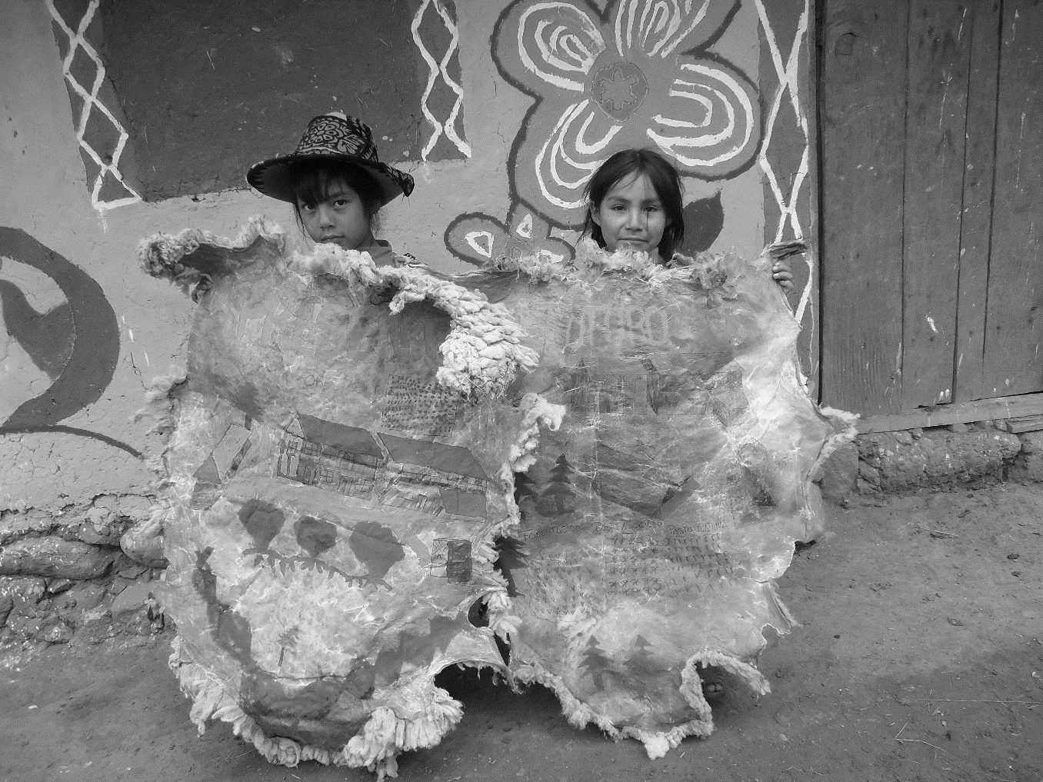

¡Nuestros sueños deben estar presentados por dibujos para que sean realizados!
2. RIEGO + CULTIVOS + PASTOS | Puntaje
Bio huerto de hortalizas | 10
Cultivos libres de maleza | 10
Producción y uso de biol (abonos orgánicos) | 10
Producción Compos y uso de humus (guano de lombriz) | 10
Producción y uso de biocidas (para el control natural de plagas y enfermedades) | 10
Selección y conservación de semillas | 10
Manejo y mantenimiento del sistema de riego | 10
Conservación de fuentes de agua (manantes) | 10
Riego por aspersión de pastos cultivados | 10
Recuperación y construcción de terrazas o andenes para cultivos | 10
Ordenamiento de Pastoreo
Plan de pastoreo (Dibujo) | 10
Amarre o estabulación de los animales o pastoreo ordenado (demarcaciones, cercos y control de los animales) | 10
Siembra de pastos y forrajes (nativos y exóticos) en terrenos pelados | 10
Siembra de trébol blanco en terrenos húmedos | 10
Recuperación de pastos en áreas peladas y chacras en descanso | 10
Cosecha de semillas de pastos naturales | 10
Áreas de reserva o clausura de pastos naturales | 10
Puntaje máximo | 170

Control de plagas y enfermedades
El Jurado calificará también el control de plagas y enfermedades, con remedios caseros, como biocidas, labores agrícolas de control como riegos profundos y aporques altos, y la quema de plantas enfermas y otros.
El control de plagas y enfermedades con productos químicos obtendrán ningún puntaje.
Plantas sanas y fuertes no se enferman. Pero cuando hay algún problema, se puede preparar remedios (biocidas) de diferentes hierbas y otras cosas. También se puede hacer trampas. El Jurado califica el conocimiento y uso de cómo controlar enfermedades y plagas.

Biol
Es un abono foliar preparado con diferentes estiércoles o guanos y restos de cosecha, a este se le agrega otros ingredientes de la zona y luego pasa a fermentar.

Ingredientes para hacer biol:
1. Un bidón o balde de 18 litros  2. Un metro de manguera transparente.  3. Una botella descartable de 2 litros.  4. Un kilo de alfalfa  5. 3 cucharadas de azúcar  6. Medio litro de leche o suero  7. Medio litro de chicha.  8. ½ kilo de guano de murciélago ó ¼ de litro de sangre de vaca, ovino o alpaca. | 9. ½ kilo de hongos de pino.  10. ½ kilo de guano de cuy.  11. Medio kilo de guano de gallina.  12. 4 kilos de guano fresco de vacuno.  13. ¼ de kilo de cascaras de huevo.  14. Una cuchara de sal.  15. ½ kilo de ceniza.  16. 3 cucharadas de Roca fosfórica.  17. ½ kilo de arcilla

Fermentar todo el preparado durante un periodo de 3 meses, luego cernir y guardar en botellas descartables. Evitar el ingreso de aire al envase o bidón

Dosificación: para una mochila de 15 litros utilizar 2 litros de Biol, esta aplicación se realiza
2 veces al mes.
Aplicación: El Biol es bueno para papa, maíz, trigo, frutales, hortalizas, pastos y flores
Biocida
Es un insecticida para controlar las plagas en el cultivo, para matar a los insectos.

Se puede preparar la biocida de plantas y raíces AMARGAS y animales, como Ccara Casaca, Piquipiqui, babosas, hormigas, lorito, Huayttu, Silwi, caquis, y muchas otras cosas.

Preparación:
Mezclar en un balde de 18 litros o más, todos los ingredientes molidos. Hay que mezclar todo el preparado con agua. Luego dejar para fermentar 5 o 6 días.

OJO Para una mochila de 15 litros de agua, mezclar con un litro de biocida. Tal vez cuando el biocida es muy fuerte, hay que mezclar con un poco más de medio litro de biol.

Se puede aplicar el agua con biol o biocida con una escoba o con mochila fumigadora.

Ejemplo de ingredientes (se pueden utilizar otros ingredientes de la zona):

- Medio kilo de Amacho  - Medio kilo de fruto de yanali  - Medio kilo de Barbasco  - Medio kilo de tabaco  - Medio kilo de tarwi  - Un kilo de pacpa  - Medio kilo de ruda | - Medio kilo de rocoto  - Medio kilo de Palmareal  - Medio kilo de Marjcu  - Un kilo de Huaranqaysu  - Un kilo de Santa María  - Cinco limones.

No importa la variedad de animales que tenga Usted. Siempre hay que cuidarlos bien, tener un buen macho y controlar que sólo ese macho cruce con las hembras, hay que dar buena alimentación, tener un ambiente donde duermen los animales. Esto es necesario para gallinas, patos, pavos, cuyes, ovinos, chanchos, vacunos, alpacas, llamas, caballos, hasta para los burros.
Se puede mejorar la alimentación, la sanidad, la raza y los cuidados en general de los animales.

Los animales NUNCA deben de sufrir el frío de la noche. Por eso necesitan su techo. Un establo bien abrigado es mucho mejor que un cobertizo.

Los animales NUNCA deben tener hambre. Por eso hay que planificar la alimentación para todo el año y para todos los animales. Y si es necesario hay que aumentar la cantidad de forraje. Para ello se puede hacer:
- Pastoreo por rotación, dejando descansar el pasto (hacer más de 18 astanas, o amarrando los animales). Esto hace posible mejorar el crecimiento del pasto nativo.
- También se puede sembrar pastos cultivados (rey grass, alfalfa, dactiles, trébol).
- Se puede sembrar trébol blanco entre el pasto nativo o pasto cultivado. Sólo un poco es suficiente. El trébol avanza solito.
- Se puede producir forraje para hacer heno, ensilado, u otras reservas. Así los animales tienen suficiente comida durante la época seca.
- Hay que cuidar mucho la alimentación de las madres y de las crías.
- Se puede sembrar o trasplantar buenos pastos nativos en las áreas peladas.
- Se puede mejorar los bofedales controlando el pastoreo, y dejando que se recupere el pasto.
- En los bofedales se pueden hacer zanjas subterráneos, para que no esté tan húmedo (unos 80 cm de profundidad). En el fondo de la zanja se colocan piedras para que forman un tubo. Luego se tapa con charamoscas y se entierra todo. El agua que sale al final del tubo de piedras puede ser utilizado para riego

Hay muchas otras cosas que se puede hacer. Lo que se hace depende de las posibilidades de cada familia. En todo caso, la cantidad de alimento debe ser suficiente para el número de animales que tiene. Y recuerden: El pastoreo debe ser controlado, y rotativo. El pastoreo libre malogra el pasto y lo deja pelado.

El uso de guano de lombriz, biol y biocidas
El guano de los animales es muy importante para los cultivos. Hay que juntar y cuidarlo del sol y de la lluvia. Se puede mejorar el guano si se hace compost, guano de lombriz o biol.

Hay que tener bastante guano de lombriz para el huerto y para todas las chacras.

El Jurado calificará la producción y el resultado del uso de guano de lombriz, compost, biol y biocidas en todos los cultivos y para árboles frutales.

3. FORESTACIÓN | Puntaje
Cronograma y calendario de actividades forestales (producción y plantación) | 10
Plan forestal (Dibujo) | 10
Instalación de vivero familiar en un lugar seguro | 10
Preparación sustrato bien balanceado | 10
Distanciamiento entre plantas | 10
Manejo de vivero familiar (cantidad, instalación y estado de las plantas | 10
Variedad de especies de plantas en vivero (pinos, qeuñas, aliso, etc.) | 10
Recalce de mortandad | 10
Participa en las faenas comunales en temas de forestación | 10
Manejo y sanidad de plantaciones en campo (limpieza, poda y fertilización) | 10
Cantidad de arbolitos plantados en campo | 10
Protección de arbolitos | 10
Uso de abonos orgánicos y control de plagas | 10
Registro de producción de arbolitos en vivero | 10
Riego permanente del vivero | 10
Cuidado de plantas en campo | 10
Buen distanciamiento de arbolitos en campo definitivo | 10
Puntaje máximo | 170
(*) Mayor puntaje cuanto más especies nativas se siembra o planta.
En forestación, la existencia de calles contra incendios aporta más puntaje.

Semillas
Semilla de buena calidad aumenta la producción. Para producir buena semilla, hay que sembrar en un terreno sano, seleccionar semillas sanas, y mantener el cultivo sano con buena fertilización, combatir las plagas con biocidas, biol y otros productos orgánicos.

Una vez cosechada la semilla, hay que almacenarla con mucho cuidado hasta la próxima siembra.

El Jurado calificará el número de variedades de semillas que tiene la familia de cada cultivo, sus lugares de producción de semilla, y la forma de almacenar la semilla.

4. NEGOCIOS FAMILIARES
¡Es posible tener un negocio!
Usted podrá escoger uno o más negocios a realizar, según su vocación y posibilidades.

¡Para ser un buen cuyero debemos tener más de 200 cuyes!
4.1. CRIANZA DE CUYES | Puntaje máximo
Calidad y mantenimiento del galpón | 10
Adecuada iluminación del galpón. | 10
Adecuada ventilación del galpón. | 10
Control de la humedad del galpón. | 10
Pasadizos anchos y transitables (como para una carretilla) | 10
Calidad y mantenimiento de las pozas | 10
Limpieza y desinfección de las pozas | 10
Calidad y mantenimiento de comederos | 10
Calidad y mantenimiento de bebederos | 10
Calidad y mantenimiento de gazaperas | 10
Destete de crías | 10
Control y registro de empadre | 10
Saca de animales malos y/o no reproductivos. | 10
Selección y areteo de animales reproductivos. | 10
Cuaderno de registro de la producción (sanidad, peso, etc.) | 10
Equipo y botiquín veterinario (medicamentos) | 10
Control de parásitos internos y externos | 10
No permite el ingreso de otros animales al galpón | 10
Caja de desinfección al ingreso del galpón (cal, yeso, ceniza) | 10
Alimentación balanceada. | 10
Numero de cuyes por pozas ( No más de 10) | 10
Mejoramiento genético de animales | 10
Control de ratas, ratones, moscas y otros animales en las instalaciones y depósitos de los alimentos. | 10
Aislar y realizar tratamientos sanitarios a los animales enfermos | 10
Numeración e identificación de pozas | 10
Suficiente reserva de alimentos durante el año. | 10
Cultivo de pastos exóticos | 10
Aprovechamiento y almacenamiento del estiércol (guano) | 10
Cuaderno de registro de ventas. | 10
Participa en una asociación de productores de cuye | 10
Puntaje máximo | 300

Muy importante es la siembra de pasto nativo junto con el último cultivo como cebada. Ya estará creciendo el pasto cuando se está cosechando la cebada. Con buenos cuidados será un excelente pastizal.

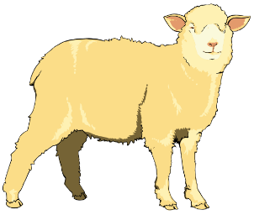
Los ovinos tienen la habilidad de cortar el pasto con los dientes en situaciones muy extremas de alimentación y en busca de supervivencia. Debemos evitar el sobrepastoreo, el animal puede consumir pasto desde la raíz y demorar el rebrote.
Es muy importante ordenar el ganado y recuperar el pasto.
4.2. CRIANZA DE OVINOS | Puntaje Máximo
Plan de negocio (dibujo) | 10
Manejo de registro de empadre (cruzamiento) | 10
Manejo de registro de sanidad | 10
Manejo de registro parición | 10
Control de parásitos y enfermedades de los ovinos (campaña de dosificación) | 10
Saca para la venta o consumo de animales poco productivos | 10
Castración de machos de descarte | 10
Cambio de reproductores cada dos años (refrescamiento de sangre) | 10
Manejo de calendario del criadero de ovinos y su aplicación | 10
Construcción de corral de empadre (chonguitos) | 10
Construcción de corral de parición | 10
Hacer una selección adecuada de los ovinos de raza criolla para mejorarlo | 10
Construcción y/o designación de un local de almacén para la lana | 10
Construcción y limpieza de corrales y cobertizos | 10
Equipos y herramientas veterinarios (botiquín con medicamentos, jeringas, etc.) | 10
Desinfección y mantenimiento de corrales y cobertizos | 10
Conservar forrajes para los meses de escasez de pastos (heno, ensilado de avena, otros). | 10
Clausura y conservación de canchas para recuperación de pastos | 10
Manejo de registro de peso de la lana ( al momento de esquila) | 10
Alimentación buena de las borregas durante la gestación y el parto (con forrajes y concentrados) | 10
Abonamiento de pastos y cultivos con guano de ovinos descompuestas | 10
Recuperación de pastos con método de jispachiska | 10
Participación en ferias agropecuarias o tabladas ganaderas | 10
Manejo de registro de comercialización (compra y venta) de ovinos | 10
Manejo durante y después del destete de crías de ovinos ( en canchas con buen pasto, seleccionados con aretes) | 10
Separación de machos a otras canchas con buen pasto | 10
Clasificación de reproductores por colores, tamaño, conformación genética. | 10
Cosecha y siembra de pastos naturales y cultivados | 10
Almacén adecuado para de equipos y herramientas e insumos | 10
Participa en asociaciones de productores | 10
Puntaje máximo | 300

Manejo de praderas
- Riego de pastos naturales e introducidos
- Pastoreo por rotación
- Preparación de suelos y pastos
- Drenar y secar bofedales
- Ampliación de bofedales con agua del drenaje para regar el pasto
- Las cárcavas se pueden controlar, evitando que el agua entre en ellas y haciendo muros de contención de piedra o forestación.

El engorde del ganado vacuno tiene una repercusión positiva en la economía del hogar. Si damos mayores beneficios a los animales en el menor tiempo posible, podemos liberar el campo durante época seca, mover más rápido nuestro capital y aprovechar los mejores precios de venta en época de mayor demanda o poca oferta.
4.3. ENGORDE DE VACUNOS | Puntaje Máximo
Ser socio de una asociación de engordadores de ganado | 10
Participación activa en la asociación y el concurso | 10
Construcción y calidad de establos, cobertizos. | 10
Limpieza y manejo de establos, cobertizos. | 10
Construcción de comederos | 10
Mantenimiento y limpieza de comederos | 10
Construcción de bebederos | 10
Mantenimiento y limpieza de bebederos | 10
Suficiente reserva de alimentos (heno, ensilado, etc.) | 10
Construcción y mantenimiento del brete | 10
Selección del ganado para engorde | 10
Ficha de registro de animales en proceso de engorde | 10
Cuaderno de registro de control de campañas (dosificación, peso, edad, etc.) | 10
Ganancia total peso por campaña/animal | 10
Manejo de instrumentos veterinarios | 10
Manejo de productos veterinarios | 10
Control de parásitos externos e internos | 10
Calidad y mantenimiento de estercoleros | 10
Equipo veterinario y herramientas (botiquín, mocheta, cánula, jeringas, desinfectantes) | 10
Preparación y manejo de alimento balanceado (utilización de insumos) | 10
Disponibilidad y calidad de agua para el ganado | 10
Flujo grama de preparación de alimentos balanceados (Puede ser un dibujo) | 10
Cultivo de pastos exóticos asociados (trébol raygras, otros) | 10
Cuaderno de registro de gastos e ingresos (costo de producción) | 10
Desinfección periódica del cobertizo en general | 10
Participación en las ferias, festivales y tabladas | 10
Prevención del timpanismo | 10
Conocimiento de los canales de comercialización | 10
Cantidad y calidad de ganado engordado | 10
Organización familiar para las tareas del proyecto. | 10
Puntaje máximo | 300

Uso de guano de lombriz, biol y biocidas
El guano de los animales es muy importante para los cultivos. Hay que juntar y cuidarlo del sol y de la lluvia. Se puede mejorar el guano si se hace compost, guano de lombriz o biol. Hay que tener bastante guano de lombriz para el huerto y para todas las chacras.

El Jurado calificará la producción y el resultado del uso de guano de lombriz, compost, biol y biocidas en todos los cultivos y para árboles frutales.

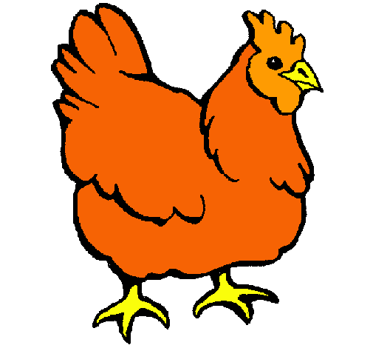
La crianza de aves de corral es una actividad muy ligada a la vida del campesino por muchas generaciones. La buena crianza es sencilla y los productos que ofrecen estos animales son de alta calidad nutritiva e indispensables en la alimentación familiar.
4.4. CRIANZA DE AVES | Puntaje máximo
Participa en algún organización de productores | 10
Construcción de galpón de aves | 10
Adecuada ventilación e iluminación de galpón | 10
Producción de aves mejoradas (polli pavos) | 10
Cantidad y calidad de producción (Muy bueno más de 50 aves) | 10
Construcción y mantenimiento de nidos o ponederos (para la producción de huevos) | 10
Limpieza de nidos o ponederos | 10
Limpieza y desinfección del galpón (Interior y exterior) | 10
Presentación de plan de actividades (puede ser dibujo) | 10
Suficiente alimentos para las aves | 10
Preparación de alimentos balanceados (con insumos de la zona) | 10
Construcción de relleno sanitario (para los desechos) | 10
Construcción de comederos y bebederos (pueden ser artesanales) | 10
Mantenimiento, limpieza y desinfección de comederos y bebederos | 10
Control de parásitos internos y externos (hacer campañas de prevención) | 10
Las aves no tiene que ingresar a la letrina o baño, chacras o huertos | 10
Las aves no tienen que comer desechos (basura) | 10
Corrales para las aves con polluelos | 10
Corrales amplio, limpios y seguros | 10
Selección de aves sanas y vigorosas (eliminar las enfermas) | 10
Selección de polluelos según edad y tamaño | 10
Disponibilidad de agua limpia y desinfectada permanente para las aves | 10
Aprovechamiento del guano de aves ( en camas composteras) | 10
Control de humedad del galpón (para evitar las enfermedades infecciosas) | 10
Caja de desinfección al ingreso del galpón ( cal, yeso, ceniza) | 10
Botiquín veterinario con antibióticos | 10
Almacén de alimentos limpio y en orden | 10
Participación en las reuniones y capacitaciones | 10
Registro de producción (control de peso) | 10
Comercialización de manera organizada | 10
Puntaje máximo | 300

Elige buena comida para tus cerdos. Como puedes imaginar, los cerdos comen mucho. En general, debes planificar, utilizar mezclas de comida para asegurar una comida balanceada.

4.5. CRIANZA DE PORCINOS | Puntaje Máximo
Ser socio de una asociación de productores de porcinos | 10
Calidad de raza de los porcinos | 10
Construcción y mantenimiento de comederos | 10
Construcción y mantenimiento de bebederos | 10
Suficiente reserva de alimentos (maíz, cebada, residuos de comida, etc.) | 10
Construcción y mantenimiento de porquerizas | 10
Aretado y registro de animales | 10
Cuaderno de registro (empadre, dosificación, peso, edad, etc.) | 10
Control de empadre | 10
Dosificación de animales | 10
Control de parásitos externos e internos | 10
Limpieza permanente de las porquerizas | 10
Equipo y herramientas (botiquín y equipo veterinario) | 10
Calidad de sala de sacrificio | 10
Calidad y limpieza de utensilios de sacrificio (cuchillo, tinas, etc.) | 10
Presentación de carcasa | 10
Calidad de carcasa | 10
Limpieza del personal antes del sacrificio | 10
Limpieza del animal o bañado antes del sacrificio | 10
Adecuada conservación de carcasa | 10
Cuaderno de registro para el peso de carcasa | 10
Separación de berrados y marranas | 10
Destetes de crías (lechones) | 10
Calidad y mantenimiento de estercoleros | 10
Almacenaje y aprovechamiento del estiércol en campo de cultivo | 10
Vacunas contra la cólera porcina | 10
Bioseguridad (higiene, transmisión de enfermedades, localización de la granja, etc.) | 10
Distanciamiento entre porquerizas (100 metros) | 10
Agua permanente para los animales | 10
Adecuada iluminación y ventilación | 10
Puntaje máximo | 300

Producción de la tuna: Cuando la tuna se cosecha a pico cerrado no se pudre rápido, así se puede guardar los frutos de tuna por más de una semana.

¡Sabía Usted que regando adecuadamente es posible producir tunas todo el año.!!!

4.6. PRODUCCION DE TUNA | Puntaje máximo
Cantidad de nuevas plantas de tuna en campo | 10
Selección y extracción de pencas | 10
Secado de las pencas (25 días) | 10
Recalce de plantas (reemplazar las plantas muertas) | 10
Distanciamiento adecuado entre plantas (más de 3 metros) | 10
Abono orgánico en el fondo del hoyo | 10
Riego oportuno y permanente de plantas | 10
Anillos de riego y fertilización en cada planta | 10
Poda de chupones | 10
Producción de abonos orgánicos (humus, compost, biol) | 10
Uso adecuado de abonos orgánicos (humus, compost, biol) | 10
Deshierbe y limpieza de campo (quitar la mala hierba que crece alrededor de la tuna) | 10
Limpieza del área de plantaciones (no debe haber basura plásticos) | 10
Control de plagas (manejo integral de plagas) | 10
Control de enfermedades (manejo integral de enfermedades) | 10
Producción de biocidas | 10
Uso de biocidas | 10
Equipo y herramientas para podar (labores culturales) | 10
Poda de formación y fructificación. | 10
Raleo de frutos | 10
Riego adecuado en la producción | 10
Preparación de compost de las pencas podadas | 10
Tener más de dos variedades de tuna | 10
Cosecha con % adecuado de coloración según variedad. | 10
Tener herramienta para la cosecha pico cerrado | 10
Limpieza y selección adecuada de la fruta | 10
Empacado adecuado de la fruta | 10
Participación en la limpieza y deshierbe de terreno con tuna | 10
Registro de producción | 10
Traslado comercialización y transformación de la fruta | 10
Puntaje Máximo | 300

La tara se adapta a distintos tipos de suelos, pero puede desarrollarse mejor en suelos de textura intermedia, bien drenados, aireados y profundos.

4.7. PRODUCCION DE TARA | Puntaje máximo
Cantidad de nuevas plantas en campo | 10
Distanciamiento adecuado entre plantas | 10
Siembra directa | 10
Número de plantas en vivero | 10
Recalce de plantas (reemplazar las plantas muertas) | 10
Selección de semillas | 10
Riego oportuno y permanente de plantas | 10
Anillos de riego en cada planta | 10
Almacenamiento de agua para el riego | 10
Producción de abonos orgánicos (humus, compost, biol) | 10
Uso adecuado de abonos orgánicos (humus, compst, biol) | 10
Deshierbe (quitar la mala hierba que crece alrededor de la tara) | 10
Limpieza del área de plantaciones ( no debe haber basura plásticos) | 10
Control de plagas | 10
Control de enfermedades | 10
Producción de biocidas | 10
Uso de biocidas | 10
Equipo y herramientas para podar (tijera, serrucho) | 10
Poda sanitaria (eliminar ramas secas y/o enfermas) | 10
Poda de formación de copa | 10
Selección y poda de rebrotes | 10
Desinfección del tallo después de la poda | 10
Eliminación de plantas parásitas que están encima o junta a la tara | 10
Cosecha adecuada (solo los frutos maduros y secos) | 10
Participación en las faenas en vivero central | 10
Participación en faenas para el cuidado de la tara | 10
Participación en el riego de la tara | 10
Participación en la limpieza y deshierbe de terreno con tara | 10
Registro de producción | 10
Organización para la venta de tara | 10
Puntaje Máximo | 300

Para la producción de frutas es importante emplear materia orgánica para el abonamiento. También es necesario elaborar y utilizar biol o biocidas, así como también producir fertilizantes naturales como el compost o humus.

4.8. PRODUCCION DE FRUTAS | Puntaje máximo
Ser socio de asociaciones de productores o cooperativas | 10
Utilizar patrones para cada tipo de frutales | 10
Adecuado distanciamiento de plantas | 10
Abonamiento con materia orgánica | 10
Poda de frutales anual | 10
Manejo adecuado de brotes | 10
Permanente riego | 10
Limpieza de frutales | 10
Campo libre de malezas | 10
Variedad de frutales | 10
Calidad y cantidad de frutales | 10
Producción de biol y biocidas | 10
Uso de biol y biocidas | 10
Producción de compost o humus | 10
Uso de compost o humus | 10
Uso de abonos orgánicos (biol, compots, humus, biocidas) | 10
Uso de trampas caseras contra las plagas | 10
Manejo adecuado de riego | 10
Injerto de frutales (cantidad y manejo adecuado) | 10
Sanidad de plántulas | 10
Vivero familiar (cantidad de plántulas) | 10
Evita el uso de fertilizantes químicos | 10
Evita el roce con quema de arbustos | 10
Almacén adecuado para las frutas | 10
Selección y cosecha oportuna de frutas | 10
Limpieza y mantenimiento del almacén (no ingresan animales) | 10
Participación e las faenas comunales con fines forestales y frutícolas | 10
Apoya en las trabajos en el vivero | 10
Participación en reuniones y cursos de capacitación | 10
Organización para la venta | 10
Puntaje Máximo. | 300

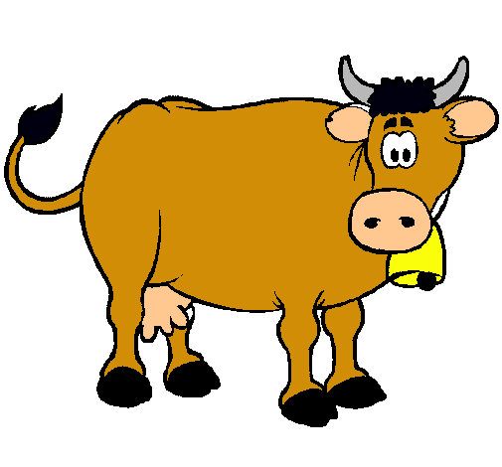
El ganado vacuno para producción de leche tiene como primera prioridad el consumo de forrajes de calidad, los cuales proveen mejores nutrientes a un menor costo que los alimentos concentrados.
4.9. GANADO LECHERO | Puntaje Máximo
Ser socio de una asociación de productores de leche | 10
Calidad de vacas productoras de leche | 10
Calidad y mantenimiento de comederos | 10
Calidad y mantenimiento de bebederos | 10
Suficiente reserva de alimentos (heno, ensilado, etc.) | 10
Construcción y mantenimiento del brete | 10
Construcción y calidad de establos, cobertizos. | 10
Limpieza y mantenimiento de establos, cobertizos. | 10
Areteado y registro de animales | 10
Cuaderno de registro (empadre, dosificación, peso, edad, etc.) | 10
Control de empadre | 10
Dosificación de animales | 10
Control de parásitos externos e internos | 10
Calidad y mantenimiento de estercoleros | 10
Equipo y herramientas (botiquín y equipo veterinario) | 10
Calidad de sala de ordeño | 10
Limpieza de sala de ordeño | 10
Calidad y limpieza utensilios de ordeño (baldes, jarras, etc.) | 10
Presentación de productos (embazado, etiquetado, etc.) | 10
Calidad del almacén de utensilios de ordeño. | 10
Limpieza del personal antes del ordeño | 10
Limpieza y desinfección de los pezones del ganado | 10
Adecuada conservación de la leche | 10
Cuaderno de registro de producción de leche | 10
Separación del reproductor de las hembras | 10
Separación de las crías (becerros) | 10
Calidad y mantenimiento de estercoleros | 10
Almacenaje y aprovechamiento del estiércol en campos de cultivo | 10
Plan de pastoreo ordenado | 10
Cultivo de pastos nativos y exóticos asociados | 10
Puntaje máximo | 300

¡¡ El pasto !! Asegúrate tener la cantidad adecuada para que evites el sobre pastoreo. Idealmente debes tratar de rotar o gestionar el pastoreo intensivo tanto como puedas.

La polinización de las plantas en floración, silvestres o cultivadas, es indispensable para que la vida continúe sobre la tierra. Las abejas cumplen esta función. La miel de abejas es un producto muy popular, provee beneficios medicinales y nutricionales. La producción apícola bien manejada puede generar buenos ingresos.
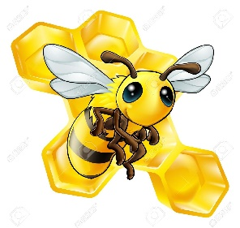
4.10. APICULTURA | Puntaje máximo
Ser socio de una asociación de apicultores | 10
Las colmenas son estándar | 10
Mantenimiento y limpieza de colmenas | 10
Calidad de la construcción de las colmenas | 10
Calidad de piso y techo interno | 10
Calidad de techo externo | 10
Calidad y tamaño de la piquera (por donde entran y salen las abejas a la colmena) | 10
Altura (más de 50 cm), estabilidad y calidad de la base en la que se colocan las colmenas | 10
Mantenimiento y limpieza de bastidores | 10
Plan y cronograma de manejo (limpieza, revisión )de colmenas | 10
Cuaderno de registro del manejo de las colmenas | 10
Funcionamiento del ahumador | 10
Espátula o tenedor para retirar tapas de cera | 10
Velo para proteger la cabeza del apicultor | 10
Overol (pantalón y camisa unidos) para la protección dl apicultor | 10
Guantes para la protección de las manos del apicultor | 10
Orientación de las cajas de colmenas en lugares seguros y protegidos. | 10
Limpieza del equipo de protección ( Velo, overol, guantes, botas ) | 10
Orden y limpieza del depósito de miel | 10
Orden y limpieza de los materiales (en almacén) | 10
Extractor y su calidad | 10
Calidad de filtro (media nylon nuevo) | 10
Botiquín de primeros auxilios contiene pastillas antihistamínicos | 10
Conoce los primeros auxilios para atender accidentes y problemas con las abejas | 10
Conoce cómo administrar las pastillas antihistamínicos | 10
Cuaderno de registro de gastos y ventas | 10
Plan de ampliación de la producción | 10
Prevención de enfermedades y plagas | 10
Plantación de árboles melíferas y de polen | 10
Siembra de flores melíferas (trébol blanco y otros) | 10
Puntaje máximo | 300

¡¡CUIDADO!!
El jurado puede descalificar a la familia si no logra alcanzar
el 50% de puntos

Recuerda:
No hay que depositar en el suelo pilas ni baterías de reloj, de celulares o de vehículos.
Estas cosas contaminan el suelo y envenenan a los animales y la gente.
Las pilas y baterías usadas deberán ser recolectadas y ser entregados o vendidos a recicladores.

Sanidad y cuidado de los animales
Animales sanos producen buena leche, buena carne y se puede vender a un buen precio. Para ello hay que cuidar de enfermedades y parásitos tanto externos como internos.

Los animales deberán recibir sus vacunas contra la fiebre aftosa, carbúnculo y la cólera porcina. Se necesitan dosificaciones para prevenir y dar tratamiento a los parásitos internos. Hay que hacer baños para controlar los parásitos externos.

Otorgará mayor puntaje el empleo de buenas medicinas caseras preparadas con recursos propios.

¡NO QUEMES PLÁSTICO!
La quema de plástico es una amenaza para la salud y el medio ambiente. El humo que respiras PRODUCE CÁNCER AL PULMÓN, problemas respiratorios, afectación al sistema nervioso, dolores de cabeza y otras secuelas. El plástico contiene toxinas que el cuerpo humano no puede eliminar. Las madres gestantes transmiten estas toxinas a sus bebés por medio de la placenta. Las toxinas (dioxinas) se quedan en la tierra de siembra; pueden terminar en el agua y en nuestra comida.

REDUCE, REUSA, RECICLA
Evita la quema de plásticos, material sintético o jebes. Reduce la compra de productos con envases de plástico o reúsalos creativamente de distintas maneras. Separa los plásticos en un lugar adecuado y ponte de acuerdo con tus autoridades para buscar la mejor manera de darles un destino final.

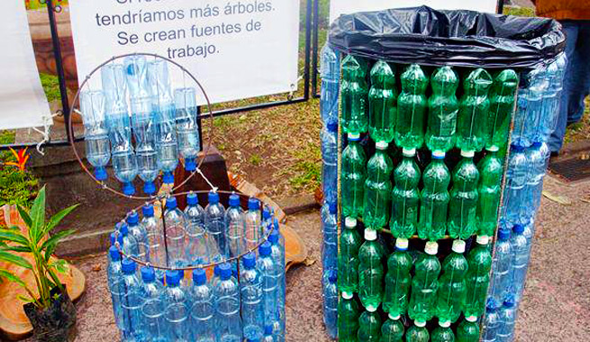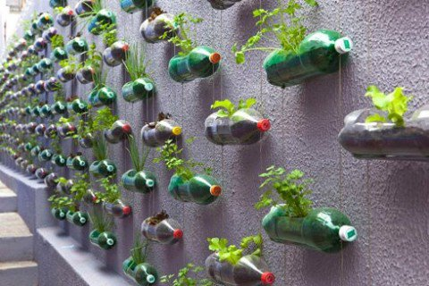

La Pachamama, la Madre Tierra, recibirá vuestro respeto,
ofrendas, y esfuerzos para cuidarla.
Ella te dará abundancia y prosperidad.
Oficinas Pachamama Raymi
CUSCO  Pavitos 567 (interior), Cusco  Telf. 084-236540  immerzeel@pachamamaraymi.org |  |  | TANZANIA - AFRICA  Majengo A, Block M, Plot N°37. Magugu, Babati.  House of Mr. Rodney Mburuja.  Cellphone: 00-255-789768069

Mapa referencial del Distrito de Ccapi

